ЈАВНО ПРЕДУЗЕЋЕ „ЕЛЕКТРОПРИВРЕДА СРБИЈЕ“ БЕОГРАД

ЕЛЕКТРОПРИВРЕДА СРБИЈЕ ЈП БЕОГРАД-ОГРАНАК ТЕНТ

Улица: Богољуба Урошевића- Црног број 44

Место: Обреновац

Број: 105-E.03.01.-142696/7-2019 oд 17.05.2019.год

На основу члана 54. и 63. Закона о јавним набавкама („Службeни глaсник РС", бр. 124/12, 14/15 и 68/15), Комисија за јавну набавку број **218/2019(3000/0107/2019)** за набавку добара: Набавка одређене НН опреме и резервних делова, на захтев заинтересованих лица, даје

ДОДАТНЕ ИНФОРМАЦИЈЕ ИЛИ ПОЈАШЊЕЊА

У ВЕЗИ СА ПРИПРЕМАЊЕМ ПОНУДЕ

**Бр. 1.**

Пет и више дана пре истека рока предвиђеног за подношење понуда, заинтересована лица су у писаном облику од наручиоца тражила додатне информације односно појашњења, а Наручилац у року од три дана од дана пријема захтева објављује на Порталу јавних набавки и интернет страници Наручиоца,следеће информације, односно појашњења:

**ПИТАЊЕ 1**:

Навели сте у конкурсној документацији да тражите следеће:

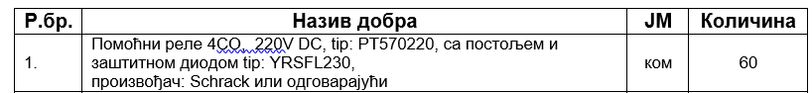

Од произвођача траженог добра смо добили информацију да за наведени тип помоћног релеја:PT570220 (4CO, 220V DC) не одговара тражена заштитна диода ознаке.

YRSFL230, јер није компатибилна са траженим помоћним релејом и подножјемYPT78704  и користи се за другу серију релеја.

Диода која одговара траженом релеју и подножју носи ознакуYMFDG230 (PT/RT заштитни диодни модул (A1+, A2-), 6-230V DC, EM09), па Вас молим да дефинишете да ли желите оно што сте тражили или Вам је ипак потребна компатибилна диода коју смо предложили ?

**ОДГОВОР 1:**

Потребно је испоручити тражени помоћни релеј PT570220, са одговарајућим постољем и одговарајућом заштитном диодом.

**У складу са наведеним појашњењима Комисија ће израдити измене и допуне конкурсне документације и исте објавити на Порталу јавних набавки и интернет страници Наручиоца.**